Generalitat de Catalunya
Departament d’Educació
Escola d’Educació Infantil i Primària
Puig-Agut

Carrer Bellfort 12
08560 Manlleu
Tel. 93 851 13 30
a8019940@xtec,cat
http://agora.xtec.cat/ceip-puig-agut-manlleu/

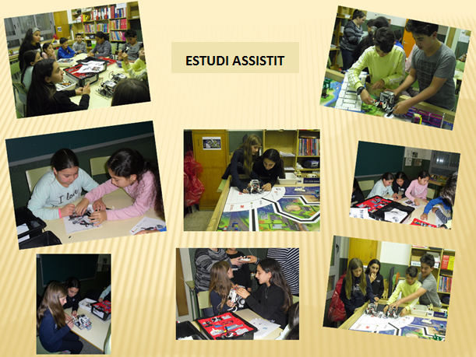

“Programa operatiu d’ocupació, formació i educació del Fons Social Europeu 2014-2020 (POEFE)
Amb la col·laboració:

